المحاضرة العاشرة
الفصل الثاني :أنواع نظم المعلومات الإدارية

- لماذا يوجد تنويعات و أنماط تطبيقية مختلفة من نظم المعلومات الإدارية ؟
نظرا لتنوع احتياجات الإدارات باختلاف المستويات التنظيمية و باختلاف حجم و طبيعة المنتظمات فقد ظهرت أنواع رئيسية لنظم المعلومات الإدارية الموجهة لدعم مستويات إدارية محددة أو لاستخدامها في مجالات تطبيقية حيوية مهمة للمنظمة .
أنواع نظم المعلومات الإدارية :
- تحتاج القرارات الإدارية التي تتخذ في المستويات الإدارية المختلفة إلى المعلومات لتكون قرارات صائبة لذا فأن المهمة الرئيسية لنظم المعلومات على اختلاف أنواعها هي تقديم المعلومات المختلفة و النماذج و التحليلات المناسبة للإدارة حتى تستطيع اتخاذ القرار المناسب في الوقت و الزمان الصحيح .
- يوجد ثلاث تصنيفات رئيسية من نظم المعلومات تخدم المستويات التنظيمية المختلفة في المنظمة وهي :
- نظم المستوى التشغيلي
- نظم المستوى الإداري \ التكتيكي
- نظم المستوى الاستراتيجي
نظم المستوى التشغيلي :
نظم تشغيلية تعمل على مراقبة النشاطات و المعاملات التجارية في المنشأة من التسويق , إنتاج وتصنيع , مالية و محاسبة , و موارد بشرية , وما يحتويه من نظم فرعيه لمعالجة الحركات المختلفة المتعلقة بها .
إنها نظم تعمل على مستوى العمليات في مراقبة النشاطات المختلفة و المعاملات التجارية في المنظمة حيث تجيب هذه النظم على الأسئلة المختلفة المنطلقة من هذه الوظائف .
نظم مستوى الإدارة \ التكتيكي :
نظم معلومات على مستوى مراقبة الإدارة تعمل على دعم المراقبة , مراجعة , و اتخاذ القرار , وإدارة الأنشطة في الإدارة الوسطى , وغاليا ما تدعم هذه النظم القرارات شبة المهكلية . حيث تخدم تخطيط الوظائف و المراقبة و اتخاذ القرارات عن طريق تقديم ملخص روتيني يهدف إلى السرعة في انجاز التقارير .
نظم المستوى الاستراتيجي :
نظم معلومات تدعم نشاط التخطيط طويل الأجل و الاستراتيجي للإدارة العليا في المنظمة , إذ تأخذ هذه النظم في الاعتبار البيئة الداخلية و الخارجية للمنظمة و تتابع التغيرات و الفرص في البيئة الخارجية مقارنه بقدرات المنظمة الداخلية , و تتناول الإجابة على عدة تساؤلات مثل : ما هو اتجاه الكلف في الصناعة مستقبلا ؟ وما هي العمالة المطلوبة في السنوات القادمة ؟
الأنواع الأربعة الرئيسية من النظم
يمكن تقسيم نظم المعلومات إلى أربعة أنواع رئيسية هي :
- نظم معالجة المعاملات TPS
- نظم المعلومات الإدارية MIS
- نظم دعم القرار DSS
- نظم دعم الإدارة العليا ( التنفيذية ) ESS

- نظم معالجة المعاملات TPS :
- نظام معلومات محسوب يعالج ويسجل البيانات الناتجة عن أحداث مبادلات الأعمال الروتينية اليومية الضرورية لإدارة الأعمال , وتخدم المستوى التشغيلي في المنظمة بجعل المعلومات متوفرة للمستخدمين داخل و خارج المنظمة حين طلبها على شكل تقارير للمستخدم , حيث تستخدم إجراءات و قواعد محددة وتعمل على حفظ و تخزين البيانات الى حين طلبها على شكل تقارير للمستخدم , كما تعمل على تأمين جميع المعلومات على المستوى التشغيلي والتي تخدم القرارات المهيكلة بطريقة فعالة , وبدقة أعلى , و في الوقت المناسب .
- تعالج نظم معالجة المعاملات الآلاف من المعاملات التي تحدث كل يوم في العديد من وظائف المنظمة سواء في المبيعات , أو المدفوعات , أو المقبوضات أو المخزون , أو مدفوعات العمال , كما تنتج الوثائق لنتائج معالجة المعاملات مثل : إصدار شيكات , إصدار الفواتير المختلفة , كما تستخدم لتسجيل المبيعات , وبهذا تنتج هذه النظم تقارير ملخصة و مفيدة للإدارة التشغيلية .
- كما تخدم نظم معالجة المعاملات العديد من الوظائف في المنظمة من خلال برمجيات معالجة البيانات اذ تجيب نظم معالجة المعاملات على الأسئلة المختلفة المنطلقة من وظائف المنظمة مثل : التسويق و المبيعات , التصنيع و النتائج , المالية و المحاسبة , و الموارد البشرية , والتي يحتاج المديرون لمراقبة أوضاع التشغيل الداخلي , وعلاقة المنظمة مع البيئة الخارجية .
- و اخيرا يعتبر نظام معالجة المعاملات المنتج الأكبر للمعلومات التي تستخدم في أنواع النظم الأخرى .
تطور نظم معالجة المعاملات :
- لقد ظهرت عدة أجيال من النظم التي تطورت مع التحسين و الابتكار التكنولوجي الذي حصل في برامج الحاسب و شبكات الاتصال , أدت إلى تطور نظم معالجة المعاملات .
- أن نظم معالجة المعاملات قد تطورت مع تطور الحاسب و قواعد البيانات بدءا من نظم معالجة البيانات , و نظم معالجة المعاملات , ونظم معالجة المعاملات التحليلية الفورية , ثم ظهور نظم معالجة المعاملات التحليلية الفورية العلائقية عند ظهور قواعد البيانات العلائقية , وانتهاء بنظم المعاملات التحليلية الفورية الذكية عند ظهور الذكاء الاصطناعي و النظم الخبيرة .

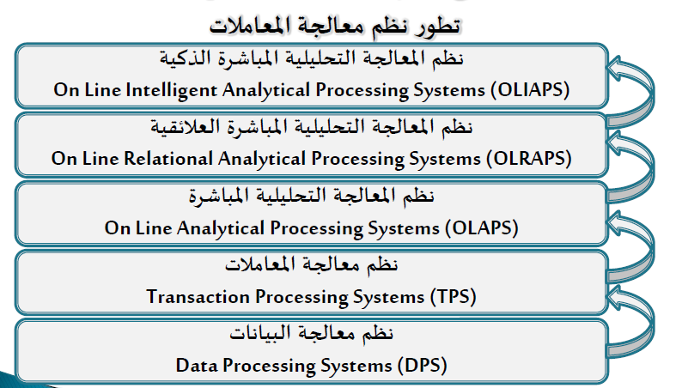
أهداف نظم معالجة المعاملات :
تعمل نظم معالجة المعاملات بشكل عام على تأمين جميع المعلومات التي تحتاجها المنظمة في المستوى التشغيلي للمحافظة على الأعمال بدقة و كفاءة لتحقيق أهدافها .
إذ تسعى إلى تحقيق الأهداف التالية :
- ضمان فعالية و كفاءة العمليات في المنظمة .
- حفظ و تخزين البيانات لحين طلبها على شكل تقارير , لزيادة الميزة التنافسية في المنشأة .
- مراقبة أوضاع التشغيل الداخلي , ملائمة المنظمة مع البيئة الخارجية .
- تزويد نظم المعلومات بالبيانات الضرورية التي تخدم المستويين الاداري و الاستراتيجي , للتأكد من الدقة و الأمانة في البيانات و المعلومات , لوقاية لأصول المختلفة في المنظمة , لتأمين امن المعلومات .
السمات الرئيسية لنظم معالجة المعاملات
تمتلك نظم معالجة المعاملات العديد من السمات الرئيسية و هي :
- معالجة كمية كبيره من البيانات .
- تكون مصادر البيانات في الغالب داخلية , وتوجه لجمهور داخلي.
- تكون معالجة معاملات المعاملات على قاعدة منظمة , يوميا , أسبوعيا , نصف شهرية أو شهرية .
- توفر طاقة خزن كبيرة .
- السرعة الفائقة في المعالجة
- مراقبة وجمع البيانات تاريخية متراكمة .
- تكون المدخلات و المخرجات مهيكلة , و معالجة البيانات ثابتة و قانونية .
- وجود مستوى عالي من التفاصيل في المعلومات المقدمة .
- وجود عمليات رياضية و إحصائية بسيطة .
10-وجود مستوى عال من الدقة وتكامل البيانات , الأمن .
11-توفر موثوقية عالية .
12-تعطي نظم معالجة المعلومات القدرة للمستخدم للاستعلام عن الملفات , وقواعد البيانات عن طريق معالجة الاستعلامات .

- نظم المعلومات الادارية MIS :

- هي نظم معلومات صممت لخدمة وظائف المستوى الإداري في المنظمة عن طريق تزويد المديرين في الإدارة الوسطى بالتقارير الفورية عن الأداء الحالي و التقارير الخارجية , كما تخدم نظم المعلومات الإدارية وظائف التخطيط و المراقبة و اتخاذ القرار في المستوى الإداري , إذ تقدم تقارير أسبوعية , شهرية , سنوية للمهتمين من المديرين لدعم القرارات شبه المهيكلة .
نظم المعلومات الإدارية MIS : هي نوع من أنواع نظم المعلومات تركز على ملخصات الصفقات اليومية , الأسبوعية , الشهرية المفيدة في مراقبة التحكم على المستوى التشغيلي .
- مميزات نظم المعلومات الإدارية :
- مساندة اتخاذ القرارات النمطية و المتكررة مما يسمح بتحديد المعلومات اللازمة لاتخاذها بصفقه مسبقة .
- مساعده المديرين الأوليين , كما ان مخرجاتها قد تكون مفيدة لتوفير احتياجات الإدارة العليا من المعلومات الخارجية .
- تساعد على إعداد التقارير اليومية عن العمليات الجارية , كما تقدم تقارير استثنائية في حالة اختلاف الوضع الفعلي عن الوضع المستهدف , و كذلك تقارير عند الطلب للحالات الغير متكررة .
- تعتمد على سيولة البيانات و المعاملات التجارية .
- تساعد على اتخاذ القرار باستعمال البيانات الحالية ( لتحديد اتجاه المنظمة في المستقبل ) و السابقة ( لتوجيه الانتباه إلى مشكلات وأداء الماضي ).
عيوب نظم المعلومات الإدارية :
- ليس لدى هذه النظم إمكانيات تحليلية كثيرة .
- هي نظم غير مرنه نسبيا , حيث ان استجابتها لحاجة المديرين من المعلومات تكون في حدود أنماط محدودة , وتجد صعوبة في تغيير مخرجاتها في حالة ظهور احتياجات جديدة من المعلومات .
- لها توجه داخلي وليس خارجي أي أنها تعني فقط بالإحداث الداخلية بالمنظمة .

- نظم دعم القرار DSS :

- نظم معلومات على مستوى إدارة المنظمة تساعد مدير منفرد أو مجموعه صغيرة من المديرين لحل مشكلة نوعية , انه نظام يمزج البيانات ويقدم نماذج تحليلات رفيعة المستوى , كما يمكنها دمج عدة نماذج لتكوين نموذج متكامل , وتقديم برامج إدارة وإنتاج الحوار للسماح لصناع القرار بالتفاعل مع النظام و التخاطب المباشر معه , لدعم اتخاذ القرارات شبه مهيكلة و غير مهيكلة .
- بقوم هذا النظام على أساس إعطاء المستفيد النهائي أدوات مفيدة للتحليل , إذ يمكنه دمج عدة نماذج مختلفة لتكوين نماذج متكاملة , و كذلك برامج إدارة وإنتاج الحوار التي تمكن المستخدم التفاعل مع النظام , ويعمل هذا النظام على تقديم الدعم المباشر للإدارة الوسطى و العليا .
- هي النظم التي تزود المديرين في الإدارة الوسطى بأدوات معلوماتية ( جداول , رسومات , نماذج ) اللازمة التي تساعد على حل المشكلات شبة مبرمجة ( شبه الهيكلية ) وغير المبرمجة ( غير هيكلية ) عن طريق تحليل البيانات و اتخاذ القرارات .
- تقوم هذه النظم باستخلاص المعلومات الأكثر ضرورية و حيوية بالنسبة لمتخذي القرارات وتقديمها لهم بالصورة المناسبة وبالتوقيت المناسب .
- توجه القرارات في اتجاه معين ولكنها لا تحل محل الإداري في اتخاذ القرارات .
- تتميز هذه النظم بإمكانية تحليل عالية , مرونة الاستخدام , التفاعلية .
- تستعمل بيانات داخلية مستمدة من نظم معالجة العمليات ونظم المعلومات الإدارية كما تستعمل بيانات خارجية من البيئة المحيطة .

- نظم دعم الإدارة العليا ( التنفيذية ) ESS :
- نظام معلومات على مستوى الاستراتيجي في المنظمة مصمم لمساعدة الإدارة العليا في اتخاذ القرارات غير المهيكلة من خلال تصاميم متقدمة .
- هي نظم معلومات تعتمد على الحاسب , صممت لمواجهة الحاجات الخاصة من المعلومات لمديري الإدارة العليا أو المدريين التنفيذيين .
- لا توفر حلول مباشرة للمشكلات ولكنها تقوم بدعم اتخاذ القرارات المتعلقة بالتخطيط الاستراتيجي و الرقابة الإدارية و الاتجاهات طويلة المدى , و التركيز على البيئة الخارجية و التكيف مع المتغيرات التكنولوجية و الإدارية و الاقتصادية .
- تعتمد على نظم معالجة العمليات ونظم المعلومات الإدارية كمصدر للمعلومات الداخلية , كما تعتمد على نظم المعلومات الخارجية وقواعد البيانات التجارية .
أمثلة على الانواع الرئيسية لنظم المعلومات و تطبيقاتها المختلفة
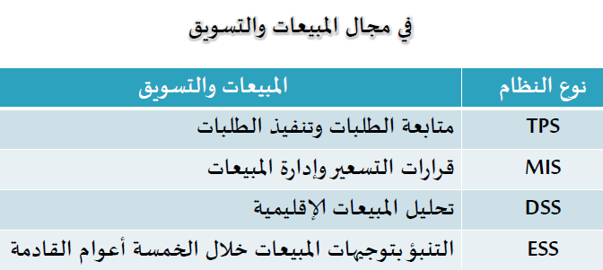
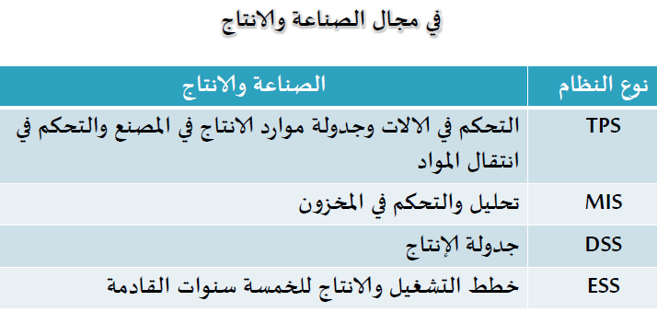
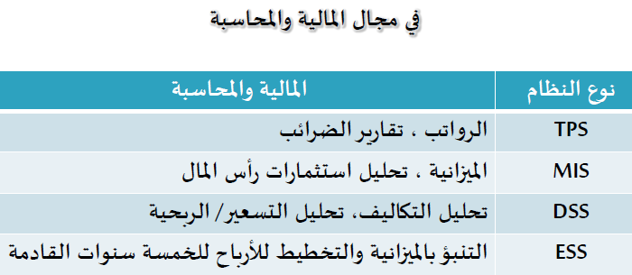
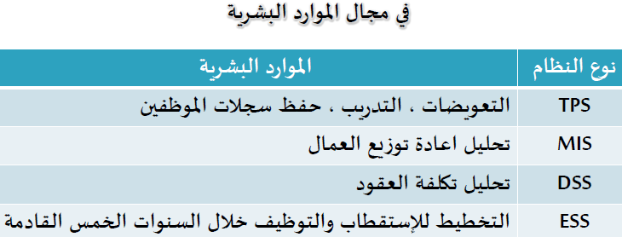
العلاقات التبادلية بين النظم
- يلعب كل نوع من أنواع النظم دورا مميزا في خدمة مستوى إداري معين , ولكن لابد من التأكيد بأن هناك علاقات تبادلية وترابط بين هذه النظم لخدمة المنظمة ككل , حيث لا يعمل كل نظام بشكل مستقل عن الآخر , وإنما تعمل النظم المختلفة من خلال علاقات تبادلية في المنظمة , إذ يشكل نظام معالجة المعاملات والذي يقع ضمن المستوى التشغيلي المصدر الرئيس لبيانات النظم الأخرى .
- لذا من الأفضل لكل منظمة ان تقدر مدى الحاجة إلى درجة التكامل بين الأنظمة المختلفة وهذا يتطلب جهود للسيطرة على نظم متكاملة كبيرة .
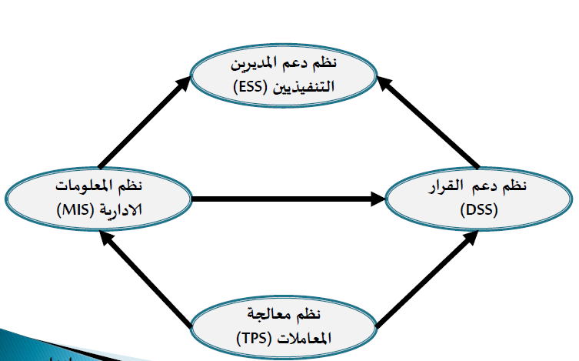

- يتبين من الشكل ان نظم المعلومات ترتبط و تتفاعل مع بعضها البعض بعلاقات تبادلية , إذ تقدم نظم معالجة المعاملات TPS- - المعلومات المختلفة المجتمعة لديها من النظم الوظيفية المختلفة إلى نظم دعم القرار -DSS - ونظم المعلومات الإدارية MIS - - , كما تقوم نظم المعلومات الإدارية بدورها أيضا بتقديم المعلومات إلى نظم دعم القرارات .
- كما يتبين أيضا ان نظم دعم القرار DSS و نظم المعلومات الإدارية MIS تزود نظم دعم المديرين التنفيذيين ESS بالمعلومات و النماذج اللازمة لاتخاذ القرارات الإستراتيجية .
- كل ما سبق من علاقات مختلفة و متشابكة يبين أهمية العلاقات التبادلية بين نظم المعلومات .

